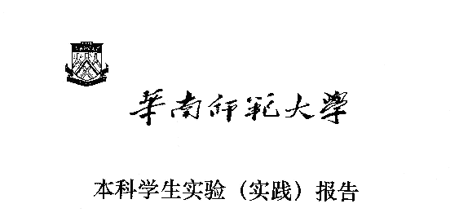

院 系：计 算 机 学 院

实验课程：机器人基础
实验项目：ROS2机器人建模
指导老师：冯刚
开课时间：2024 ～ 2025年度第 1学期
专 业：计算机科学与技术师范
班 级：计师一班
学 生：黄泽基
学 号：20222121007

华南师范大学教务处
一、实验目的和要求
1、掌握ROS下机器人的建模方法；
- 实验内容
- 完成机器人的URDF模型；
- 完成URDF模型的xacro改进；
- 创建一个四轮小车的机器人模型，为小车增加物理和碰撞属性，最终显示四轮机器人模型，大致形状如下图所示：
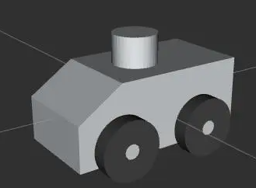
- 截图记录实验过程；
- 完成实验报告并对实验过程进行总结。
三、实验项目
机器人建模。
四、实验器材和环境
1、硬件环境：PC机；
2、软件环境：windows10、VMware/Virtualbox、Ubuntu 22.04；
五、实验步骤
1、安装urdf_launch包，
$ cd ~/ros2_ws/src
$ sudo apt install ros-humble-urdf-launch
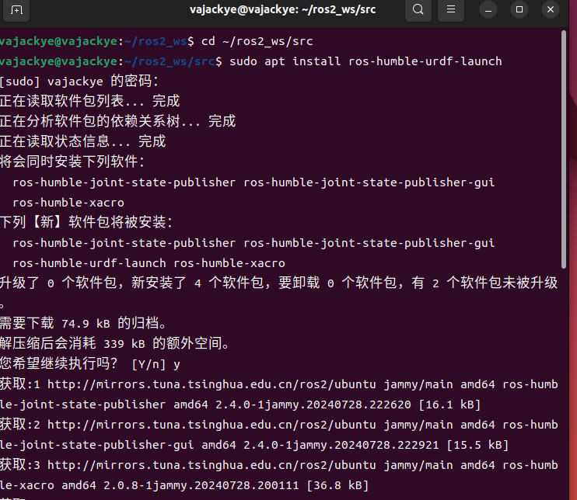
2、创建功能包
$ cd ~/ros2_ws/src
$ ros2 pkg create urdf_tutorial --build-type ament_cmake
$ cd urdf_tutorial
$ mkdir urdf meshes launch images rviz
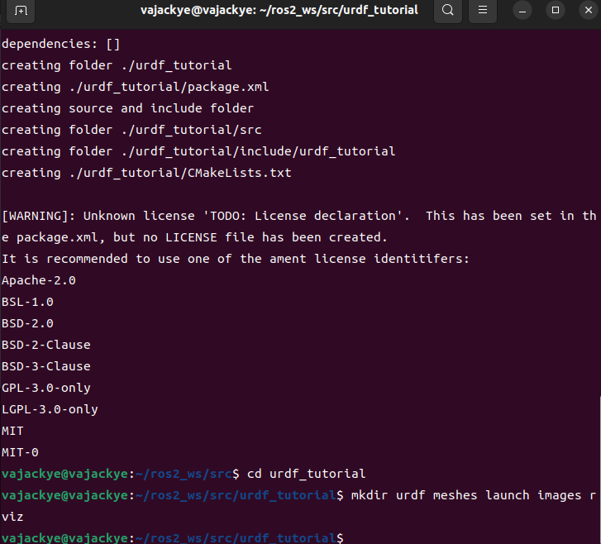
3、创建01-myfirst.urdf
$ cd ~/ros2_ws/src/urdf_tutorial/urdf
$ gedit 01-myfirst.urdf
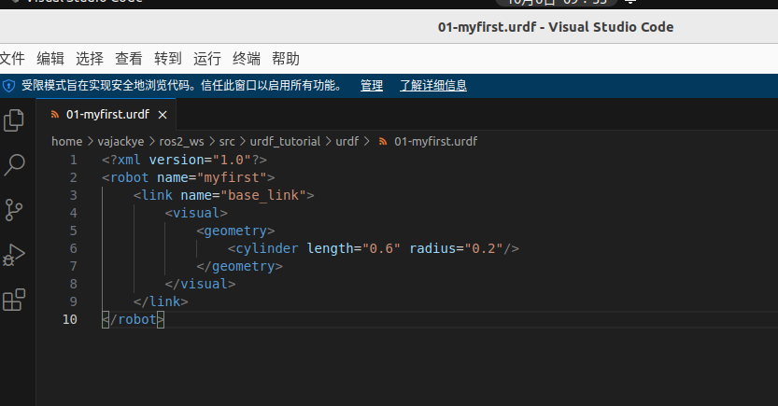
4、改进URDF模型
$ cd ~/ros2_ws/src/urdf_tutorial/launch
$ geidt display.launch.py
display.launch.py文件内容如下：
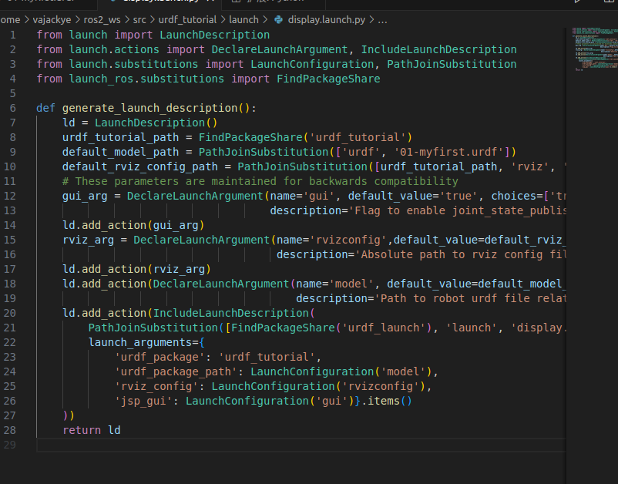
5、修改package.xml文件
$ cd ~/ros2_ws/src/urdf_tutorial
$ gedit package.xml
增加内容：
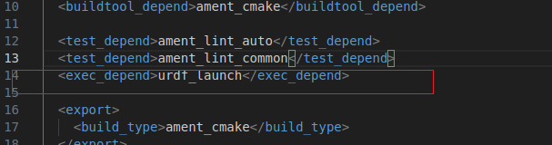
6、修改CMakeLists.txt文件
$ cd ~/ros2_ws/src/urdf_tutorial/
$ gedit CMakeLists.txt
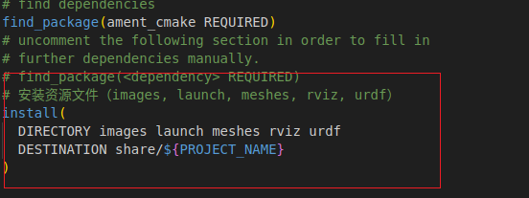
7、编译运行
$ cd ~/ros2_ws
$ colcon build --packages-select urdf_tutorial
$ . install/setup.bash
$ ros2 launch urdf_tutorial display.launch.py model:=urdf/01-myfirst.urdf
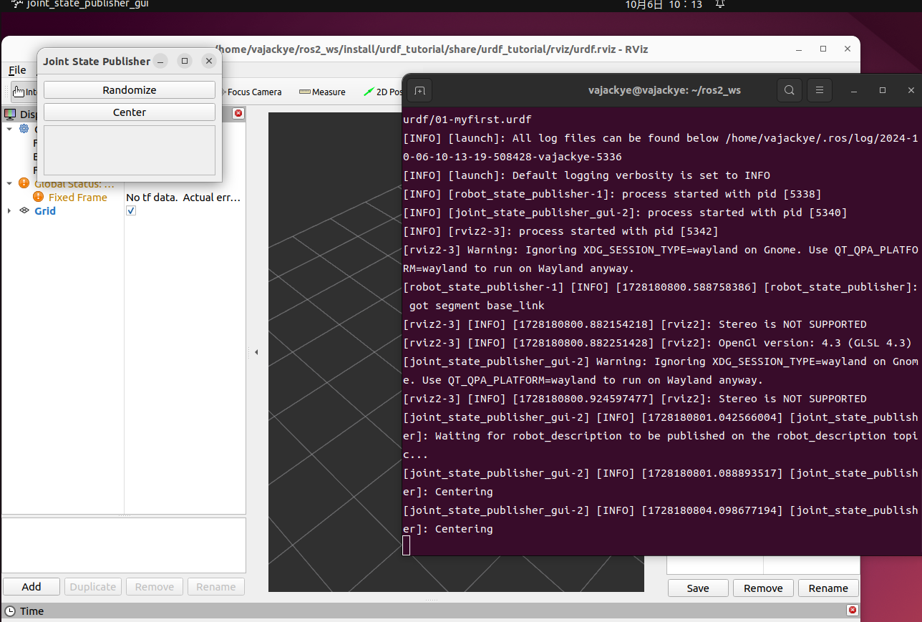
- 设置Global Options -> Fixed Frame

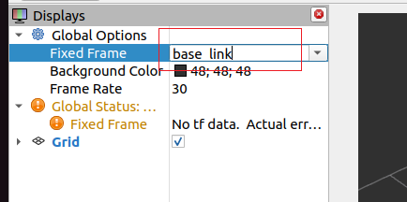
- 添加Robotmode模块

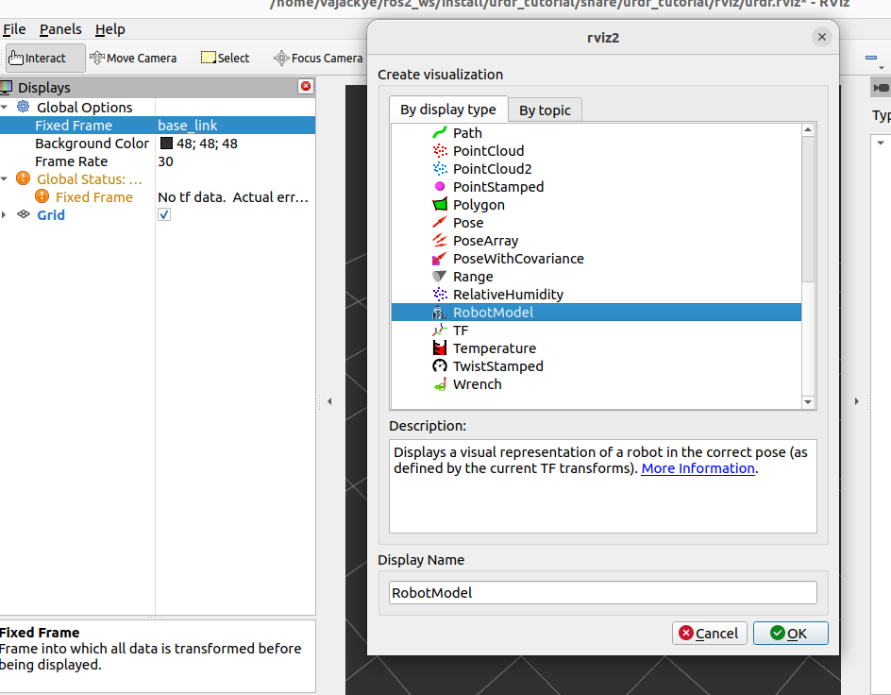
3）设置Description Topic 为 /robot_description
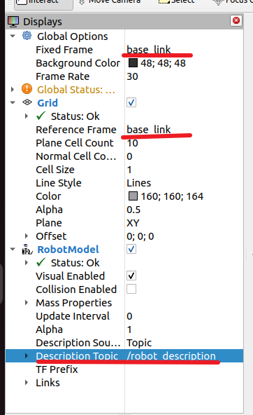
4）运行结果：
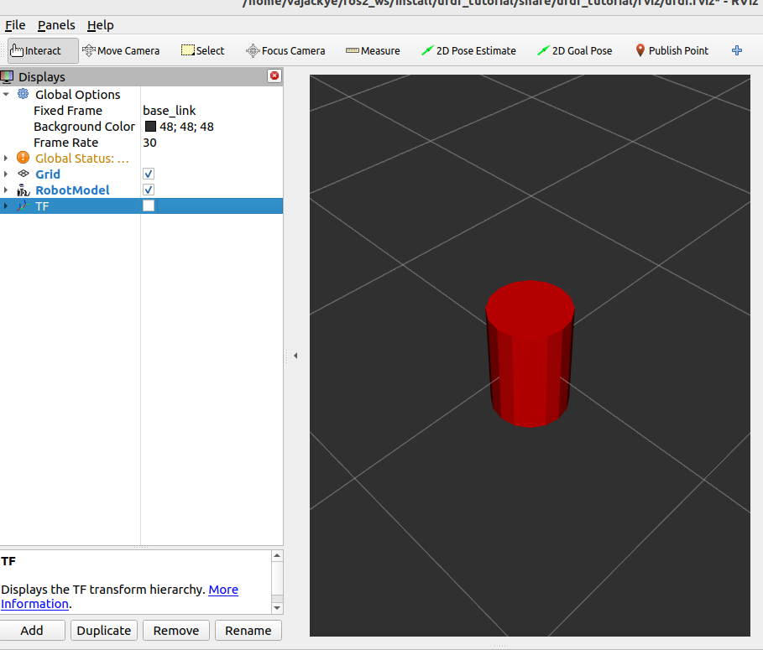

5.2、多个形状
1、创建一个新的urdf文件02-multipleshapes.urdf
$ cd ~/ros2_ws/src/urdf_tutorial/urdf
$ gedit 02-multipleshapes.urdf
02-multipleshapes.urdf文件内容如下：
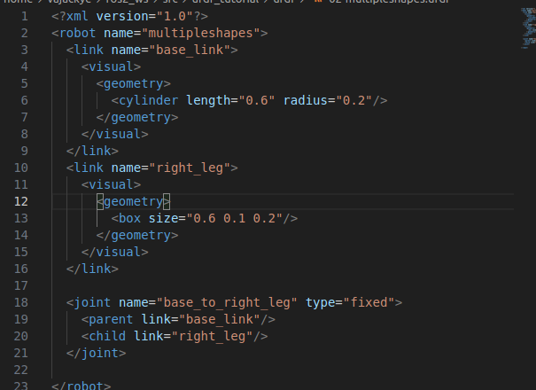

2、类似5.1操作，编译运行
$ cd ~/ros2_ws
$ colcon build --packages-select urdf_tutorial
$ . install/setup.bash
$ ros2 launch urdf_tutorial display.launch.py model:=urdf/02-multipleshapes.urdf
结果如下：
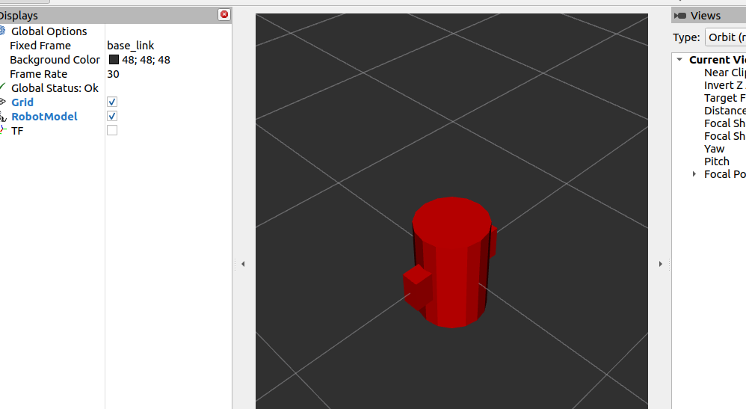
5.3 修改原点
1、创建一个新的urdf文件03-origins.urdf
$ cd ~/ros2_ws/src/urdf_tutorial/urdf
$ gedit 03-origins.urdf
03-origins.urdf文件内容如下：
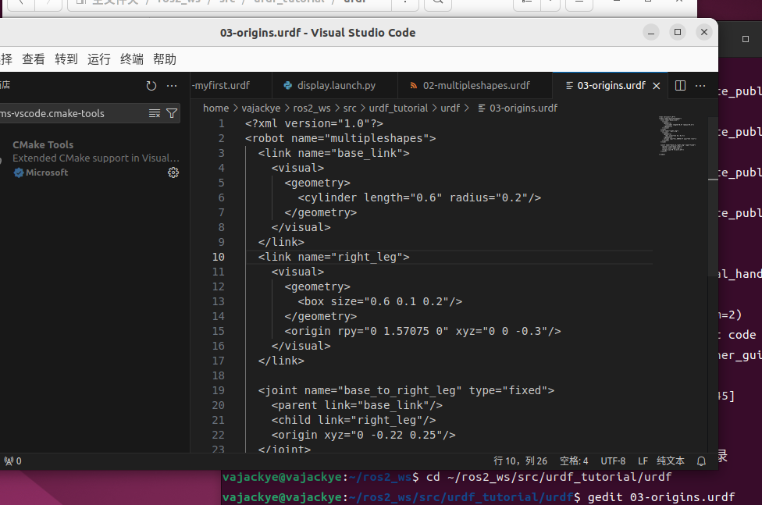
2、类似5.1操作，编译运行
$ cd ~/ros2_ws
$ colcon build --packages-select urdf_tutorial
$ . install/setup.bash
$ ros2 launch urdf_tutorial display.launch.py model:=urdf/03-origins.urdf
结果如下：
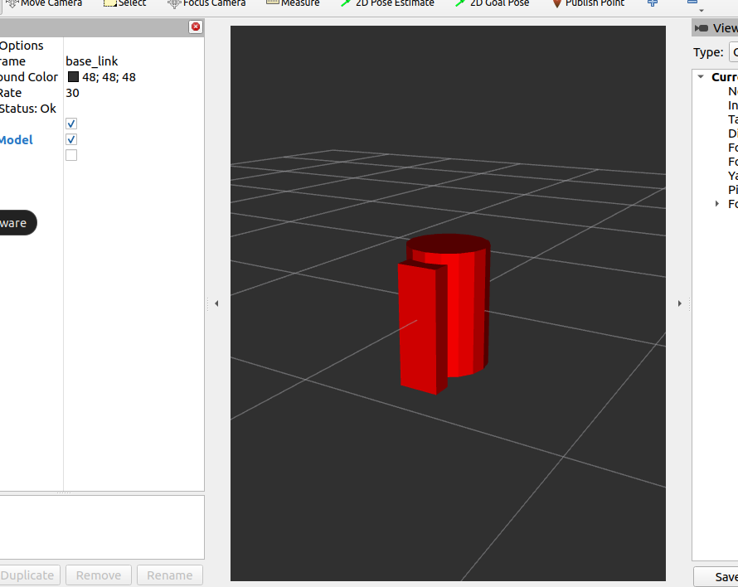

5.4 添加材质
1、创建一个新的urdf文件04-materials.urdf
$ cd ~/ros2_ws/ src/urdf
$ gedit 04-materials.urdf
04-materials.urdf文件内容如下：
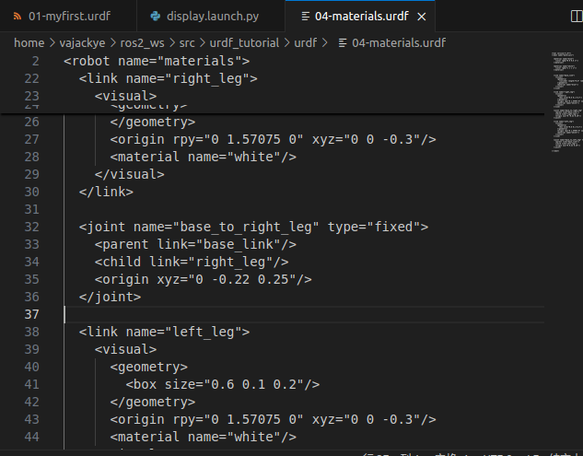
2、类似5.1操作，编译运行
$ cd ~/ros2_ws
$ colcon build --packages-select urdf_tutorial
$ . install/setup.bash
$ ros2 launch urdf_tutorial display.launch.py model:=urdf/04-materials.urdf
结果如下：
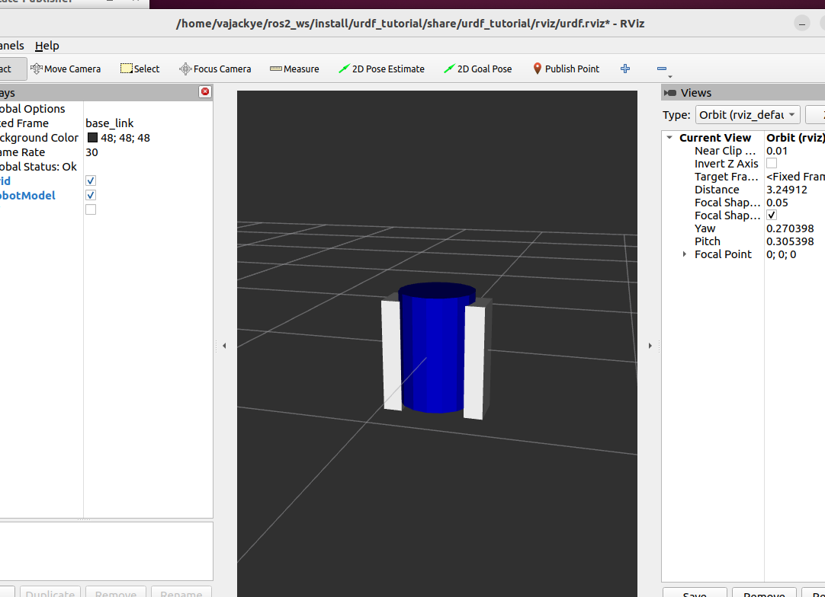
5.5 使用Xacro简化URDF文件
1、创建一个新的urdf文件08-macroed.urdf.xacro
$ cd ~/ros2_ws/ src/urdf
$ gedit 08-macroed.urdf.xacro
08-macroed.urdf.xacro文件内容如下：
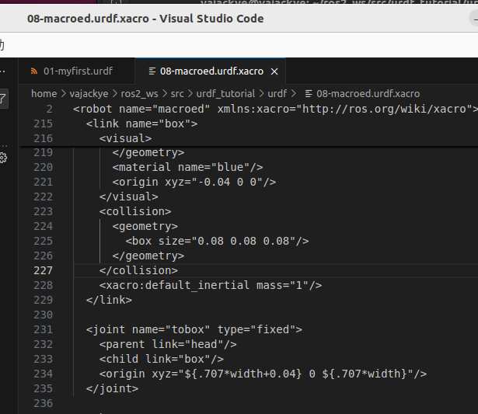
2、类似5.1操作，编译运行
$ cd ~/ros2_ws
$ colcon build --packages-select urdf_tutorial
$ . install/setup.bash
$ ros2 launch urdf_tutorial display.launch.py model:=urdf/08-macroed.urdf.xacro
结果如下：
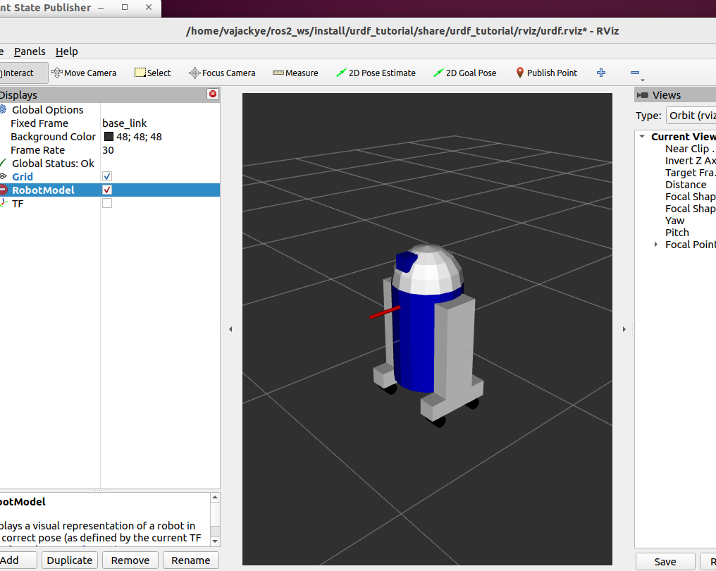
5.6、自己完成实验内容3.

